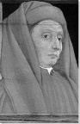Giotto

Nom au complet : Giotto di Bondone

Nationalité : Italie



Période de temps : 1266 à 1337

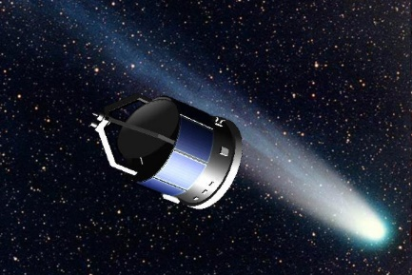Œuvre : envoyer une sonde dans l’espace

Fait par : Dylan Turcotte